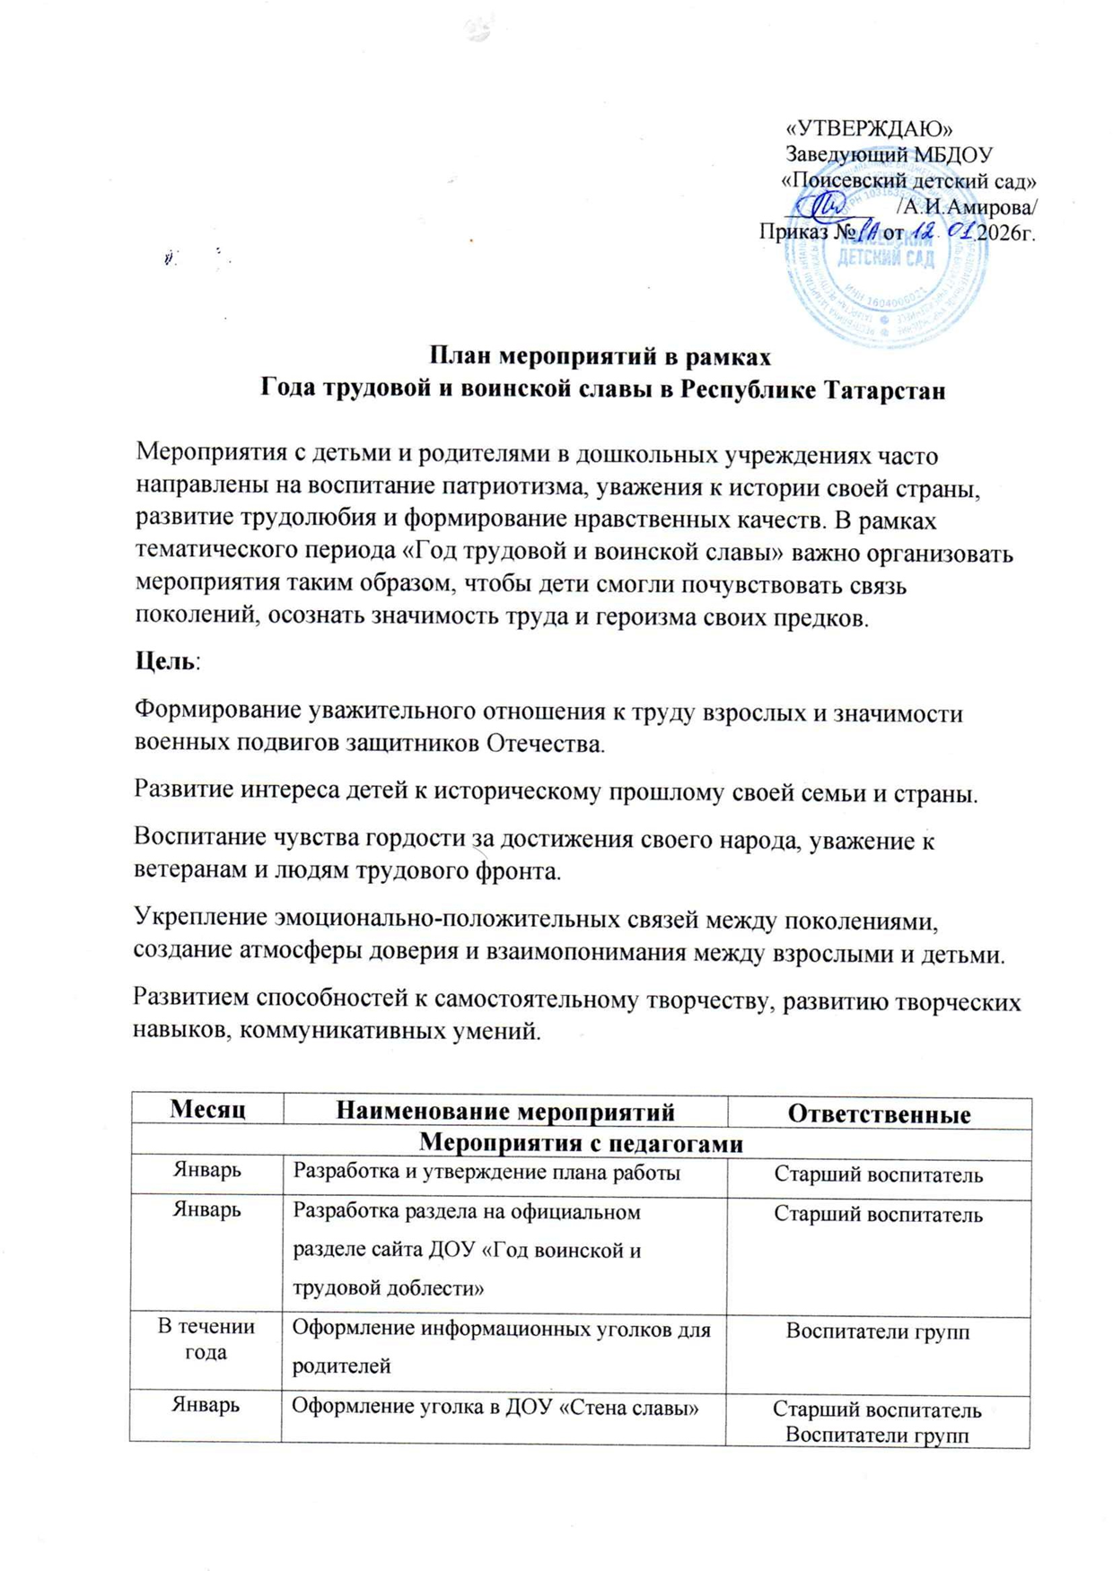
.

Май | Участие в акции «Георгиевская лента», «Окна победы». | Воспитатели групп
В течении года | Размещение информации о проведенных мероприятиях на сайте детского сада и в социальной сети ВК | Старший воспитатель
Мероприятия с детьми и родителями

Январь | Тематическая беседа «День освобождения Ленинграда от фашистской блокады» | Воспитатели старших групп
Январь | Беседа о событиях ВОВ «Они защищали нашу Родину» | Воспитатели старших групп
Февраль | Открытка для главного защитника семьи. | Воспитатели групп
Февраль | Мероприятие «Вместе с папой» плетение маскировочной сетки для участников СВО | Воспитатели групп  Музыкальный руководитель
Март | Сбор вещей, продуктов для посылки. | Воспитатели групп
Март | Встреча с участником СВО | Воспитатели групп
Март | Рисунки для посылки «На страже Отечества!» | Воспитатели старших групп
Апрель | Акция «Свеча памяти».  День воинской славы России | Воспитатели групп
Апрель | Беседа «Нет в России семьи такой, где б не был памятен свой герой». | Воспитатели групп
Апрель | Экскурсия в библиотеку «Кто подарил нам этот мир!» | Воспитатели подготовительной и старшей группы
Май | Участие в Параде Победы. | Воспитатели групп
Май | Проведение акции «Бессмертный полк» | Воспитатели групп
Май | Поздравление ветеранов и тружеников тыла с Днем Победы | Воспитатели групп
Май | Просмотр видеоролика «Парад на Красной ДОУ площади в 1941 году» | Воспитатели старших групп
Июнь | Прослушивание гимна Российской Федерации. | Воспитатели групп
Июнь | День России | Воспитатели групп
Июль | «Разрезные картинки Армия». | Воспитатели групп
Июль | Конкурс рисунков на асфальте «Миру – мир!» | Все группы
Август | Памятка для родителей «Повышение роли мужского воспитания». | Воспитатели групп
Август | День Российского флага | Воспитатели групп
Сентябрь | Консультация для родителей «Знаменитые люди нашего края» | Воспитатели групп
Октябрь | Беседа «Профессии наших пап» | Воспитатели групп
Октябрь | Мероприятия ко дню отца «Мой папа самый лучший» | Воспитатели групп  Музыкальный руководитель
Ноябрь | День народного единства «Мы разные, но мы едины» | Воспитатели групп
Ноябрь | Международный день против фашизма, расизма и антисоветизма | Воспитатели старших групп
Декабрь | Презентация «День неизвестного солдата».  Фотовыставка «Я большой помощник в своей семье». | Воспитатели групп
Декабрь | Рассматривание иллюстраций, беседы «Страницы истории» | Воспитатели старших групп

